***Аутизм – это нарушение психического развития, связанное с нарушением возможности адекватного общения с окружающим миром и людьми.***

**Расстройства аутистического спектра**

**(РАС)**

Клинически аутизм очень разнороден. К нему относят и детский аутизм, и атипичный аутизм, и синдром Аспергера и др. Однако в коррекционной работе с детьми с различными формами аутистических расстройств есть немало общего, и как своеобразный компромисс возник термин – «рассройства аутистического спектра» (РАС), объединяющий все варианты аутистических расстройств.

На настоящий момент нет научно доказанных сведений об основной причине аутизма, поэтому не существует какого-либо «исцеляющего» лечения в медицине или чудодейственной методики в специальной педагогике и психологии, благодаря которым можно было бы «вылечить» ребенка. Однако известно, что сам аутизм, как и многие другие проявления, -- вторичны, а потому, если вовремя оказать специализированную помощь, основанную на сотрудничестве семьи со специалистами, можно достичь значительных положительных результатов, т.к. вторичные проявления менее устойчивы, а, значит, в большей степени поддаются коррекции.

Цель помощи детям с аутизмом -- добиться максимального уровня социальной адаптации ребенка: самостоятельности и независимости, повышения качества его жизни, максимальной возможности реализации себя как члена семьи, а позже – как полноправного члена общества.

КРАТКИЙ ПОРТРЕТ РЕБЕНКА

С АУТИЗМОМ

* избегает прямого зрительного контакта или словно «смотрит сквозь»;
* не умеет общаться с другими людьми, очень быстро устает от прямых попыток других людей пообщаться с ним, предпочитает быть предоставленным самому себе;
* выглядит избалованным, непослушным, т.к. чаще всего не выполняет просьб, не реагирует на прямые обращения, ему трудно что-либо запретить, особенно когда дело касается значимых, особых для ребенка интересов;
* мало использует речь и жесты для общения, даже в тех случаях, когда ему что-то нужно; он может лишь привести другого человека за руку и подтолкнуть в направлении интересующего его предмета руку взрослого;
* не обращает внимания на то, что обычно интересно детям его возраста;
* выглядит «необычно» из-за странных и непонятных движений, таких как трясения руками, перебирания пальчиками, раскачивания, или из-за неадекватных ситуации произносимых звуков, слов, фраз;
* находит себе необычные занятия, от которых его часто трудно отвлечь, практически невозможно дозваться, например, крутит в руках веревочку, выстраивает предметы в ряд, перелистывает книги и многое другое;
* его сложно чему-нибудь научить, порой даже в русле его игры он начинает расстраиваться и сердиться;
* часто взрослому бывает трудно почитать ему детскую книжку – он тут же захлопывает её и уносит, или закрывает вам рот своей рукой;
* слишком чувствителен к происходящему вокруг него – звукам, прикосновениям, запахам, вкусам, что может проявляться в страхах шума бытовых приборов, определенной рекламы по ТВ, отдельной комнаты (ванной, туалета), отказа от приема некоторых пищевых продуктов и др.
* вместе с тем может без проблем находиться в темноте («он в темноте чувствует себя как рыба в воде»), т.к. интенсивность окружающих стимулов притупляется, не доставляя дискомфорта ребенку;
* с трудом принимает перемены – новые маршруты («с ним невозможно договориться на улице, он хочет идти только туда, куда считает нужным сам»), изменения режима дня, новую одежду, еду и др.

***Такие дети нуждаются в помощи специалистов. Без постоянной системной, продуманной содержательно, достаточной по объему и продолжительности коррекционной работы они остаются инвалидами.***

РЕКОМЕНДАЦИИ РОДИТЕЛЯМ, ВОСПИТЫВАЮЩИМ РЕБЕНКА С АУТИЗМОМ

* не наказывайте ребенка. Ребенок с аутизмом не способен провести параллель между плохим поведением и наказанием, поэтому просто не поймет, за что его ругают;
* не предъявляйте к ребенку повышен-ных требований. В своей жизни он должен реализовать не ваши мечты, а свои способ-ности;
* делайте с ребенком физические упражнения: они помогают снизить стресс и приносят положительные эмоции. Например, большинство детей с аутизмом любят прыгать на батуте;
* в течение дня устраивайте ребенку перерывы, во время которых он сможет побыть один. Вы можете оставить его в детской комнате, во дворе и т.д. Обязательно позаботьтесь о том, чтобы ребенок находился в безопасной обстановке и не мог себе навредить;
* приобретенные ребенком новые навыки проявляются не сразу. Иногда ребенок, научившись определенному действию (например, ходить в туалет дома) не сразу может применить его в других областях своей жизни (например, пойти в туалет в школе). Показывайте ребенку, в каких еще ситуациях он может использовать свои навыки;
* постоянно повторяйте пройденное, чтобы ребенок не забывал полученные знания и умения. В периоды стрессов и болезней ребенок может вернуться к своему первоначальному поведению;
* разговаривайте с ребенком медленно, ясно и спокойно. Лучше использовать короткие предложения, в начале которых произносить имя ребенка, чтобы он понял, что обращаются к нему;
* если ребенок затрудняется ответить вам словами, найдите другие способы общения, например, с помощью картинок или фотографий. Хвалите ребенка, когда он делает успехи. Это может быть словесная похвала, либо награждение любой игрушкой, просмотром любимого мультфильма и т.д.;
* пытаясь чему-то научить ребенка, не ждите быстрого результата. Научитесь радо-ваться даже небольшим его достижениям. Постепенно он все выучит, и еще более по-степенно проявит свои знания.

Запаситесь терпением на годы.

Учитель-дефектолог Скиндерская М.И.

Браславский центр

коррекционно-развивающего обучения

и реабилитации

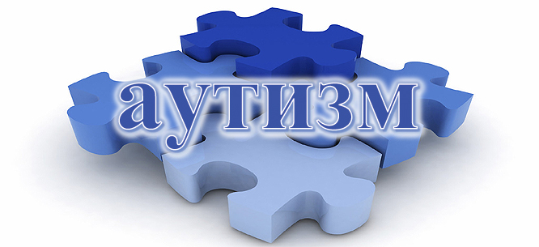

***Термин «аутизм» происходит от латинского слова autos – «сам» и означает отрыв от реальности, отгороженность от мира***

